Живопись 5 (8)
Горбунова О.В.
Задания

Живопись
Класс 5 (8)
ФИО учителя Горбунова О.В.

Номер урока (по КТП) | Дата  (по КТП) | Тема  (по КТП) | Ресурс (ссылка к видеоуроку, примеры заданий, натур фонд) и т.д. | Форма проведения( просмотр видеоурока, прослушивание аудиозаписи, работа с материалом и т.д.) | Домашнее задание  (выполнение рисунка в материале) | Срок сдачи домашнего задания | Форма сдачи заданий(телефон, почта и т.д.)
 | 09.04.2020 | Натюрморт с корзиной и грибами на светлом теплом фоне без складок | Рисунок | Примеры рисунка ниже | Прорисовка предметов с передачей объема и фактур.  Акварель | 23.04.2020 | фотография выполненной работы, направленная через WhatsApp  89274077830
 | 23.04.2020 | Этюды с хлебопекарными изделиями | Рисунок | Примеры рисунка ниже | Акварель | 07.05.2020 | фотография выполненной работы, направленная через WhatsApp  89274077830
 | 07.05.2020 | Натюрморт с предметом из стекла. Фон холодный | Рисунок | Примеры рисунка ниже | Акварель | 14.05.2020 | фотография выполненной работы, направленная через WhatsApp  89274077830
 | 14.05.2020 | Натюрморт с предметом из стекла. | Рисунок | Примеры рисунка ниже | Акварель | 22.05.2020 | фотография выполненной работы, WhatsApp  89274077830

Натюрморт с корзиной и грибами на светлом теплом фоне без складок
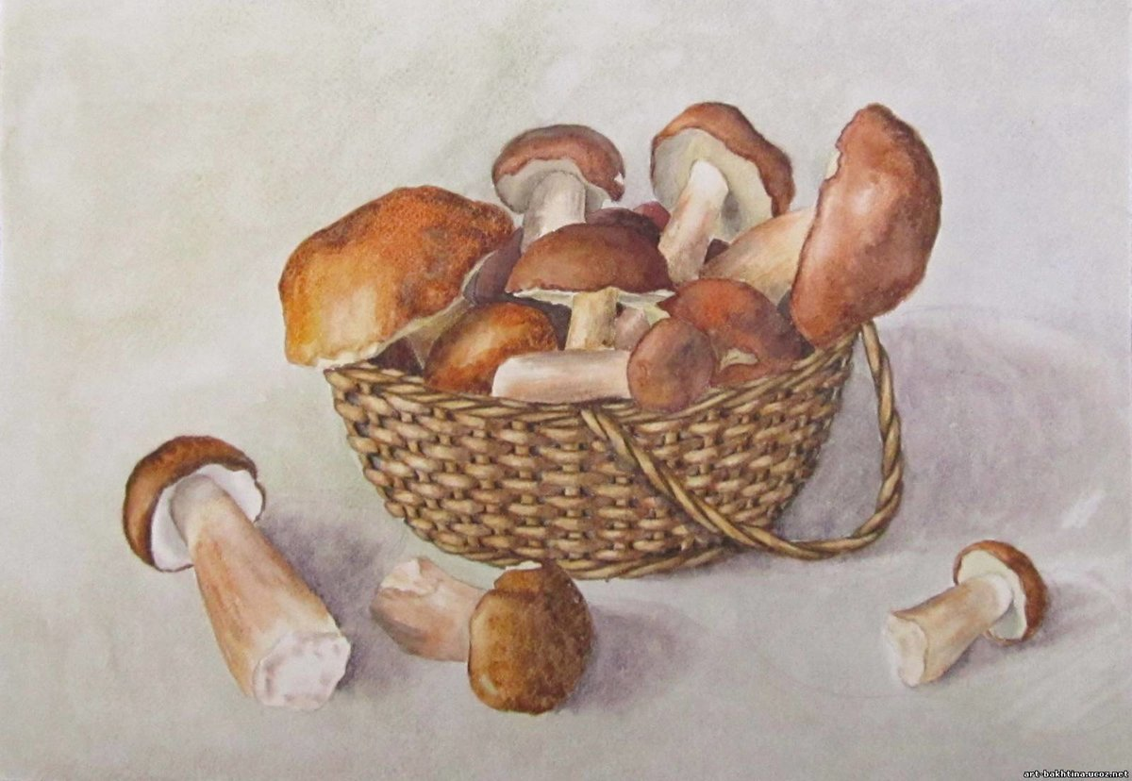
Этюды с хлебопекарными изделиями
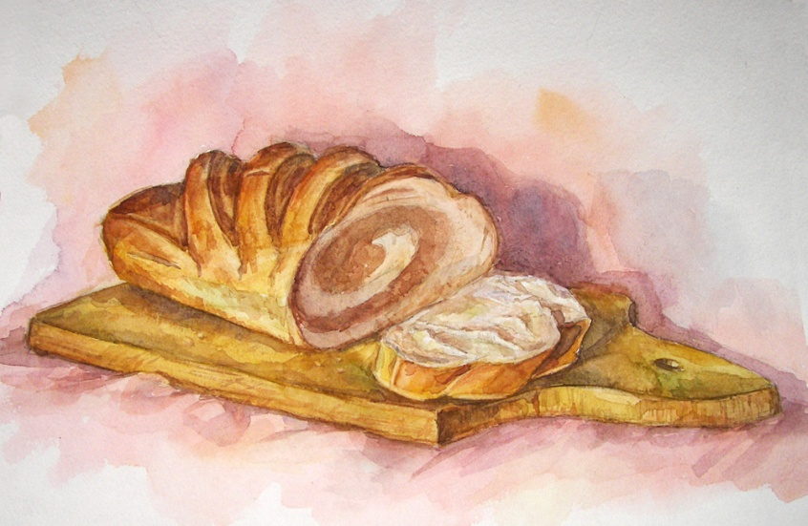
Натюрморт с предметом из стекла.
